HU.080 – INDEFERIR SOLICITAÇÃO
PROJETO: Viabiliza — Sistema de Licenciamento Eletrônico

HISTÓRICO DE REVISÃO
DATA | RESUMO DAS ALTERAÇÕES | VERSÃO | Responsável
16/10/2026 | Texto revisto para a linguagem de quem usa o sistema | 2.1 | Sudoeste Informática
19/10/2026 | Retirada das HUs sem funcionalidade no sistema, renumeração e reordenação das demais (retaguarda primeiro, portal depois) | 2.2 | Sudoeste Informática

VISÃO GERAL
Quem analisa e também conclui a análise indefere o processo em análise com justificativa visível ao requerente. É preciso ao menos uma atividade marcada como indeferida na ficha. O texto é o parecer da conclusão, senão o da ficha, senão as justificativas das atividades. Sem texto, nada é gravado. A situação fica indeferida, sem número de TVL, com consolidado não permitido. Analista Terceirizado não indefere. Apoio não indefere. Processo já deferido não é indeferido por esta conclusão. Renovação com condicionantes não atendidas força indeferimento e ainda exige justificativa. Convite aberto com prazo vencido é indeferido sem usuário: o motivo vem do texto padrão de convite expirado, sem CNAE e sem versão de regra. O analista atribuído, ou quem abriu o convite, é avisado. Uma segunda passagem não trata de novo o convite que já deixou de estar aberto. O sistema ainda não oferece envio do indeferimento à SEFAZ. O parecer à Junta, com o canal indisponível, fica registrado como bloqueado, sem marcar enviado. O PDF de indeferimento existe para decisão indeferida e é emitido por quem emite o TVL, em endereço temporário e reservado.

SUMÁRIO

ÉPICO: EP10 — Análise Técnica SEDUR
HISTÓRIA DE USUÁRIO: Indeferir solicitação
PRÉ-REQUISITOS
DEPENDÊNCIAS
INTERFACE DE USUÁRIO
TELA 1 - Indeferir solicitação
COMPORTAMENTO ESPERADO TELA 1

ÉPICO: EP10 — Análise Técnica SEDUR
Como quem conclui a análise quero indeferir com o motivo visível ao requerente, de modo que a análise encerre sem TVL e o convite vencido sem resposta também indefira.

HISTÓRIA DE USUÁRIO: Indeferir solicitação
Como analista que analisa e conclui quero indeferir a partir da ficha, de modo que não exista indeferimento humano sem justificativa.

PRÉ-REQUISITOS
• Processo em análise, para o indeferimento humano
• Ao menos uma atividade marcada como indeferida e um texto de justificativa
• Quem analisa e quem conclui a análise
• Convite aberto com prazo vencido, para o indeferimento sem resposta

DEPENDÊNCIAS
Passadas
• HU.078 — Emitir parecer
• HU.087 — Solicitar pendência, para o convite que pode vencer

Futuras
• HU.177 — Responder pendência, que também trata o vencimento

INTERFACE DE USUÁRIO

TELA 1 - Indeferir solicitação
Caminho no menu: Operação > Caixa de entrada

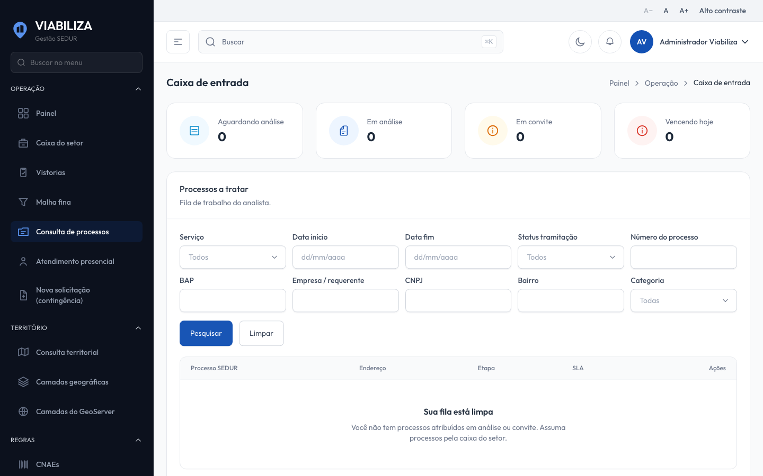

COMPORTAMENTO ESPERADO TELA 1
Cenário 1: Sem concluir a análise
Dado que a pessoa não conclui a análise
Quando tenta indeferir
Então o sistema recusa

Cenário 2: Indeferimento com parecer
Dado que há atividade indeferida e parecer
Quando indefere
Então o processo fica indeferido, o motivo fica preenchido e não há número de TVL

Cenário 3: Sem justificativa
Dado que não há texto na conclusão, na ficha nem nas atividades
Quando tenta indeferir
Então nada é gravado

Cenário 4: Convite vencido
Dado que o convite venceu sem resposta e o processo ainda está em pendência
Quando o prazo é aplicado
Então nasce decisão indeferida sem autor humano, com o motivo do convite expirado, e o analista é avisado

